Câu 1. (1đ) – Khởi tạo & cấu hình dự án
• Tạo app Expo mới, cài đặt expo-sqlite.
• Tạo repo Git, initial commit.
• Tạo file db.ts (hoặc db.js) để mở kết nối SQLite.
• Chạy thử expo start để kiểm tra ứng dụng đã hoạt động.
• Commit: feat(Q1): init expo project and sqlite setup for habit tracker
• Tiêu chí đạt: app chạy không lỗi, kết nối DB thành công.
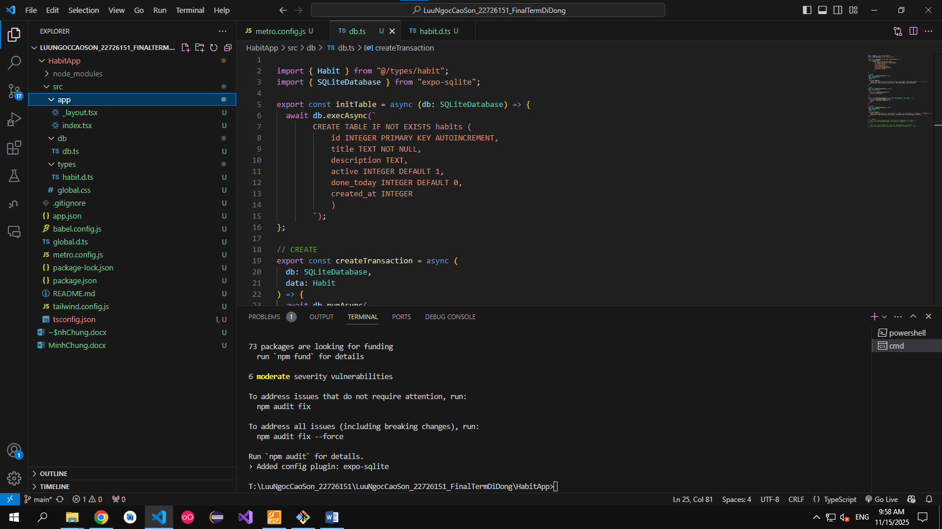

Câu 2. (1đ) – Tạo bảng và seed dữ liệu mẫu
• Khi app start, kiểm tra và tạo bảng habits nếu chưa có.
• (Tùy chọn) Seed 2–3 thói quen mẫu như: “Uống 2 lít nước”, “Đi bộ 15 phút” khi bảng đang
trống.
• Commit: feat(Q2): create habits table and seed sample
• Tiêu chí đạt: bảng tồn tại, app khởi động không lỗi, dữ liệu mẫu được thêm nếu lần đầu
chạy.

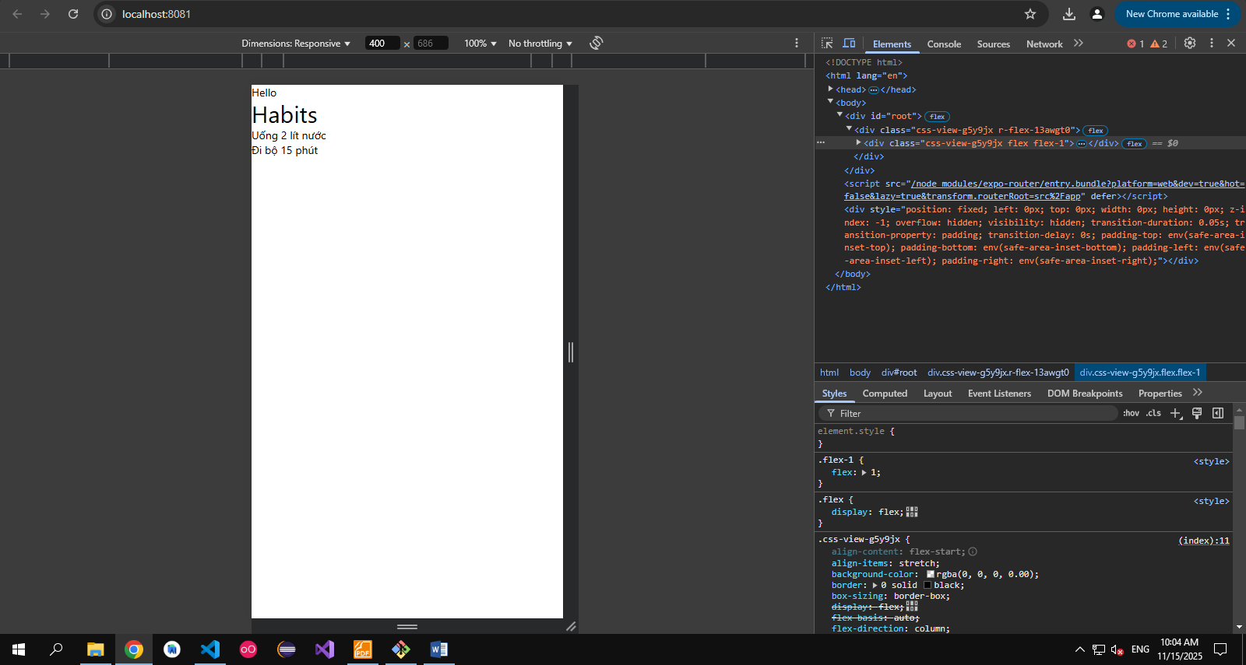
Câu 3. (1đ) – Màn hình danh sách (UI + Hooks)
• Tạo màn hình chính hiển thị danh sách thói quen bằng FlatList.
• Mỗi item hiển thị: title, description, trạng thái done_today.
• Sử dụng useState, useEffect để lấy dữ liệu từ SQLite.
• Empty state: hiển thị “Chưa có thói quen nào, hãy thêm một thói quen mới!” nếu không có
dữ liệu.
• Commit: feat(Q3): habit list screen with hooks and empty state
• Tiêu chí đạt: list hiển thị đúng dữ liệu hoặc empty state, không crash.

